**Занятие 13**

**Тема   "МАЛЬЧИК И ЕГО ЗАНЯТИЯ".**

**Цель: коррекция когнитивных процессов**

**Вступление. Психологический настрой на работу. Создание положительного настроения у учащихся.**

**Упражнение "ПРОФИЛАКТИКА НАРУШЕНИЯ ЗРЕНИЯ".**

Глазами написать свою фамилию и имя.

**ДЫХАТЕЛЬНОЕ УПРАЖНЕНИЕ «ЛАДОШКИ»**

Упражнение выполняется стоя или сидя.  
И.П.: встаньте прямо, кисти рук сожмите в кулаки и прижмите к животу на уровне пояса. В момент вдоха резко толкайте кулаки вниз к полу, как бы отжимаясь от него (плечи напряжены, руки прямые, тянутся к полу). Затем кисти рук возвращаются в исходное положение на уровень пояса. Плечи расслаблены – выдох «ушёл». Выше пояса кисти рук не поднимайте.

**Упражнение "НАРИСУЙ ОДНОЙ РУКОЙ "**

**ЦЕЛЬ:** коррекция мелкой моторики рук, развитие прострвнственного мышления, умения ориентироваться на листе бумаги.

**Инструкция:** Нарисуй точно такую же картинку.

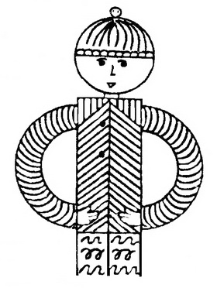

**Упражнение «ПОДБЕРИ РИФМУ»**

Впиши такие слова, чтобы получились рифмованные строчки.

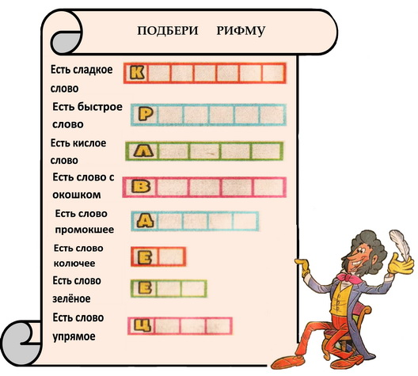

**Упражнение «СОСТАВЬ  РАССКАЗ».**

**Цель.** *Закрепление умений и навыков анализа «деформированного» текста. Развитие внимания, мыслительной деятельности, самоконтроля.*

Прочитай части рассказа. Составь из этих частей рассказ. Последовательность обозначь цифрами. Подбери название рассказа.

Ребята наловили рыбу и приготовили уху.   
Небо было усыпано звездами, а из леса до нас доносилась соловьиная трель.   
Там было тепло и уютно.   
Однажды мы пошли в поход.   
Уха была очень вкусная.   
Ночью мы спали в палатках.   
Вечером на опушке леса мы сделали привал.   
Поставили палатку   и, разожгли костер.

**Упражнение «ОБОБЩЕНИЕ».**

**ЦЕЛЬ:**     *коррекция мыслительных операций, умения обобщать.*

Шашки, шахматы – это….  
Лодка, катер, пароход – это…  
Кроссовки, ботинки, сапоги – это…  
Пила, ножовка, топор – это…  
Леска, удочка, крючок – это…  
Пистолет, машинка, робот – это…  
«Чиполлино», «Король лев», «Приключения  Мюнхгаузена» - это…  
Хоккей, футбол, регби – это…  
Пенал, ручка, тетрадь – это…  
Пистолет, винтовка, автомат – это…

**Упражнение  «Что ты видешь на картинке»**

**ЦЕЛИ:** коррекция зрительного восприятия, мыслительных опреаций.

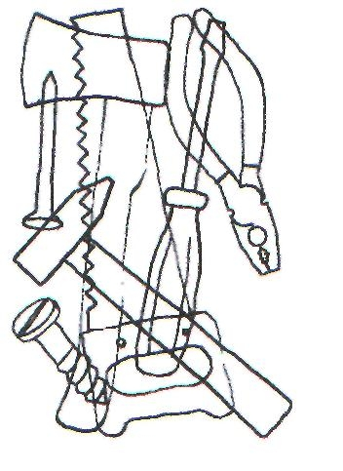

**Упражнение «ИНСТРУМЕНТЫ»**

**ЦЕЛЬ:** коррекция мелкой моторики рук, мыслительных процессов

**ИНСТРУКЦИЯ:** Обвести карандашом, разукрасить цветными карандашами, дать название каждому инструменту.

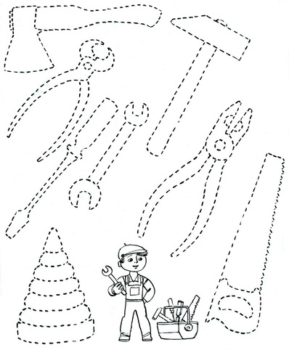

**Упражнение "МУЗЫКАЛЬНЫЕ ИНСТРУМЕНТЫ"**

**ЦЕЛЬ:** Коррекция мыслительных операций.

***ИНСТРУКЦИЯ:*** Отгадай загадки.

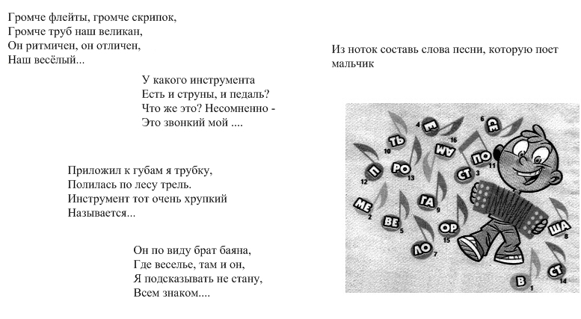

**Завершение занятия. Подведение итогов. Рефлексия.**